|  |  |
| --- | --- |
| *а*  *т*  *а*  *д*    *и*    *.*  *п*  *д*  *о*  *П* |  |
| *.*  *л*  *б*  *у*  *д*    *N*    *.*  *в*  *н*  *И* |  |
| *N*    *.*  *в*  *н*  *и*    *.*  *м*  *а*  *з*  *В* |  |
| *а*  *т*  *а*  *д*    *и*    *.*  *п*  *д*  *о*  *П* |  |
| .  *п*  *д*  *о*  *п*    *N*    *.*  *в*  *н*  *И* |  |

**Программный продукт "Лопушок"** 

**РАЗРАБОТАЛ**

**Студент ИВТ-31Д**

**_Пустовалов П.А.**

“_____”____________2023г.



**АННОТАЦИЯ**

Настоящий документ предназначен для ознакомления лиц, использующих программный продукт «Поварёнок» при осуществлении заказов товаров, а также редактирования. Документ содержит описание действий пользователя. Документ разработан в соответствии с ГОСТ 19.505-79 «Единая система программной документации. Руководство оператора».

Используются следующие обозначения программного обеспечения «Поварёнок» - Приложение, ПО, Система.

**СОДЕРЖАНИЕ**

**1. НАЗНАЧЕНИЕ ПРОГРАММЫ**

**1.1. Функциональное назначение**

Цель работы программного продукта «Поварёнок» — обеспечение выполнения следующих функций:

1) возможность создания заказа.

2) возможность сортировки продукции, а также фильтрации данных по типу продукта.

3) возможность искать конкретную продукцию, используя поисковую строку.

4) возможность редактирования списка товаров, удаления товаров, редактирования заказов, зарегистрироваться новым клиентам, добавление и изменение изображений у продукции;

5) возможность просматривать товары, формировать и редактировать заказы.

**1.2. Эксплуатационное назначение**

Приложение предназначено для автоматизации следующих процессов во время работы:

* 1. Процесс «Получение списка товаров в соответствии с выбранными критериями отбора»;
  2. Процесс «Добавление продукции»;
  3. Процесс «Удаление продукции»;
  4. Процесс «Редактирования продукции»;
  5. Процесс «Редактирования продукции»;

В вышеперечисленных отчетах требуемое приложение должно осуществлять вспомогательную функцию для работников.

Приложение обеспечивает работу для корректной автоматизации вышеописанных процессов.

**2. УСЛОВИЯ ВЫПОЛНЕНИЯ ПРОГРАММЫ**

**2.1. Требуемые характеристики ПЭВМ**

Для эксплуатации ПО «Поварёнок» должны использоваться следующие средства вычислительной техники (СВТ):

1. Intel Pentium 4 и выше
2. Емкость ОЗУ не менее 512мб
3. Свободное место на диске от 1 Г.

СВТ индивидуального пользования:

Для эксплуатации ПО «Поварёнок» необходимы следующие компоненты общего (ОПО) программного обеспечения:

1) Windows 7 и выше или Linux или MacOS.

**2.2. Требования к персоналу**

К эксплуатации ПО «Поварёнок» допускаются пользователи:

1) имеющие навыки работы с ПЭВМ и полностью освоившие графический пользовательский интерфейс операционной системы и браузера, а также предоставляемые ими функции;

2) ознакомившиеся с руководством пользователь.

3) знакомые с назначением и основными принципами работы по эмиссии кодов маркировки.

В Приложении используется с ролью «Администратор».

**2.2.1. Администратор**

Администратор должен иметь знания и навыки для реализации выполнения следующих задач:

1. Заказ товаров.
2. Добавление товаров.
3. Просмотр информации о товаре.
4. Установка Приложения на ПЭВМ.
5. Настройка приложения в части подготовки к выполнению основных функций.
6. Ознакомление с руководством пользователя.

**3. ВЫПОЛНЕНИЕ ПРОГРАММЫ**

**3.1. Загрузка и запуск программы**

**3.1.1. Запуск программы**

Программа путём перехода по ссылке загружается файлом в браузере. (http://ip:port/)

В появившейся вкладке, в главной таблице отображается список продукции, поиск товара, сортировка товаров и добавление товаров.

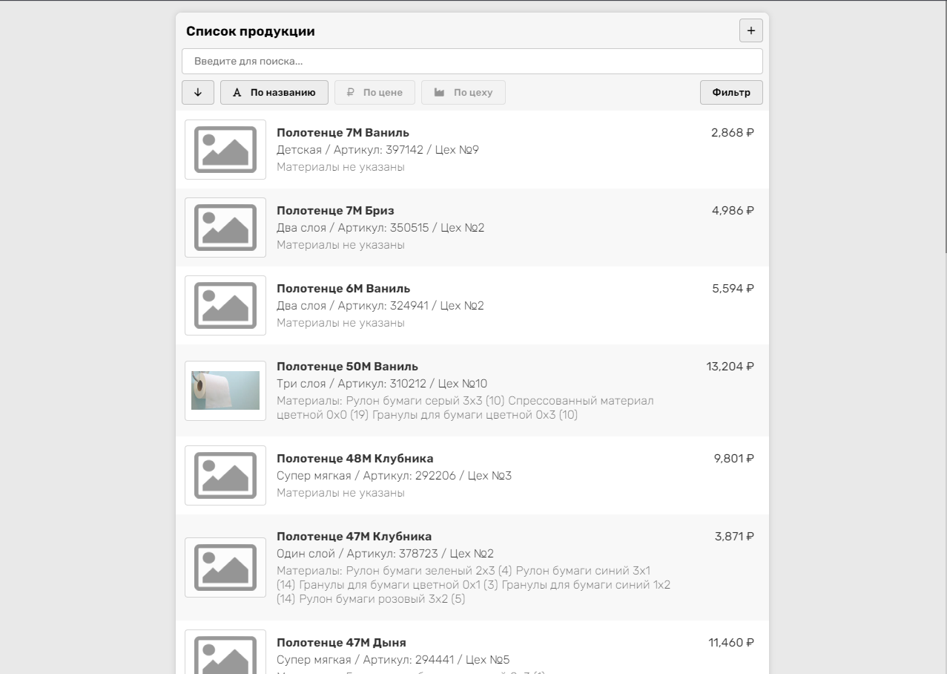

**Главное окно приложения**

**Рисунок 1.**

Данное приложение является вкладкой в браузере и закрывается как отдельно взятая вкладка, так и как самостоятельно взятый браузер.

**3.2. Работа программы**

**3.2.1. Главная страница программы**

Главная страница программы (Рисунок 1):

1. Поле поиска конкретного товара.
2. Кнопки сортировки.
3. Кнопка фильтра.
4. Кнопки добавления продукции.
5. Редактирование, уже имеющееся продукции

**3.2.1.1. Поле поиска товара.**

При вводе в советующее поле букв, которые содержатся в искомом варианте. Приложение выдаст все совпадения.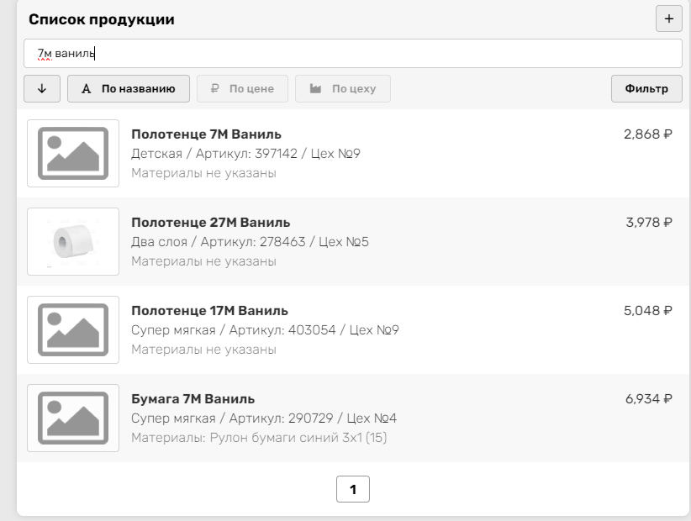

**Демонстрация работы поиска**

**Рисунок 2.**

**3.2.1.2. Кнопки сортировки**

**3.2.1.2.1 Кнопка сортировки А-Я Я-А**

Нажав на это кнопку, список отобразится в соответствии с иконкой. Если стрелочка смотрит на верх, список отобразится от меньшего к большему ((А-Я) Рисунок 3), если стрелочка смотрит в низ, список отобразится от большого к меньшому ((Я-А) Рисунок 4).

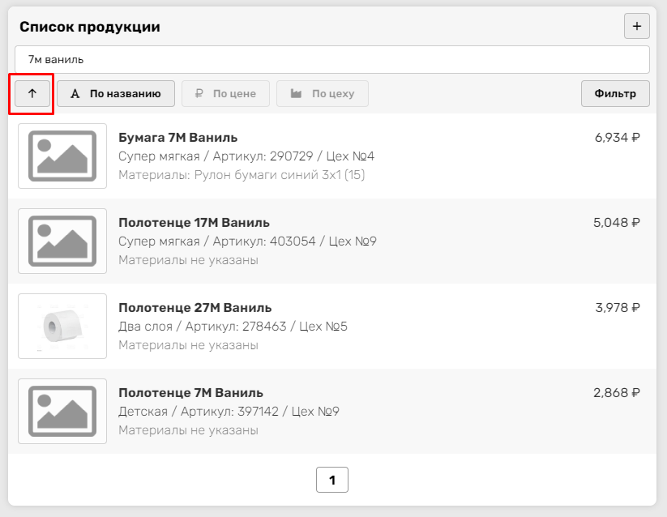

**Список отображён в соответствии с А-Я**

**Рисунок 3.**

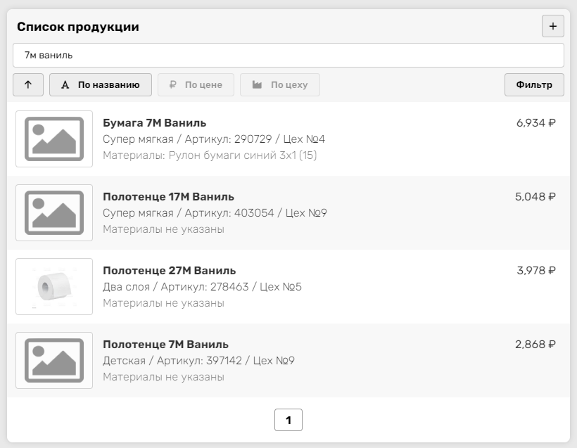

**Список отображён в соответствии с Я-А**

**Рисунок 4.**

**3.2.1.2.2 Кнопки сортировки по названию, цены, цеха.**

Нажав на эту кнопку список будет сортироваться по первой буквы товара, цены товара или цеха, в соответствие состоянием стрелочки сортировки **3.2.1.2.1 Кнопка сортировки А-Я Я-А**.

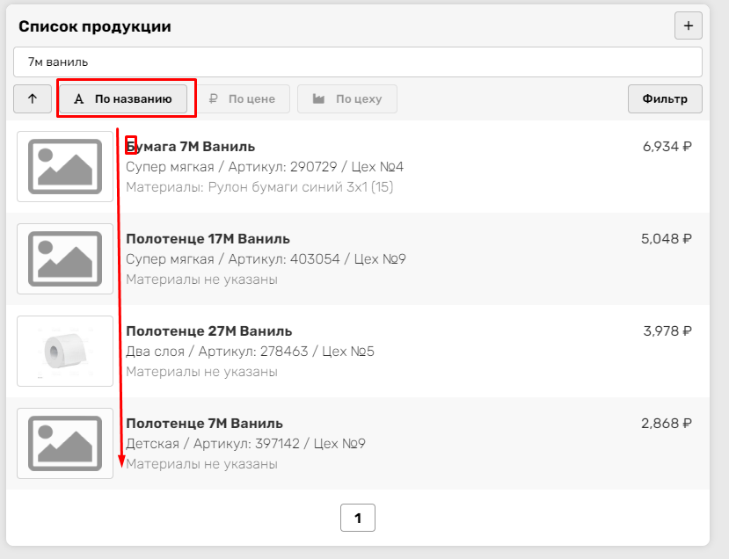**Список отображён в соответствии с Я-А и сортировкой по названию**

**Рисунок 5.**

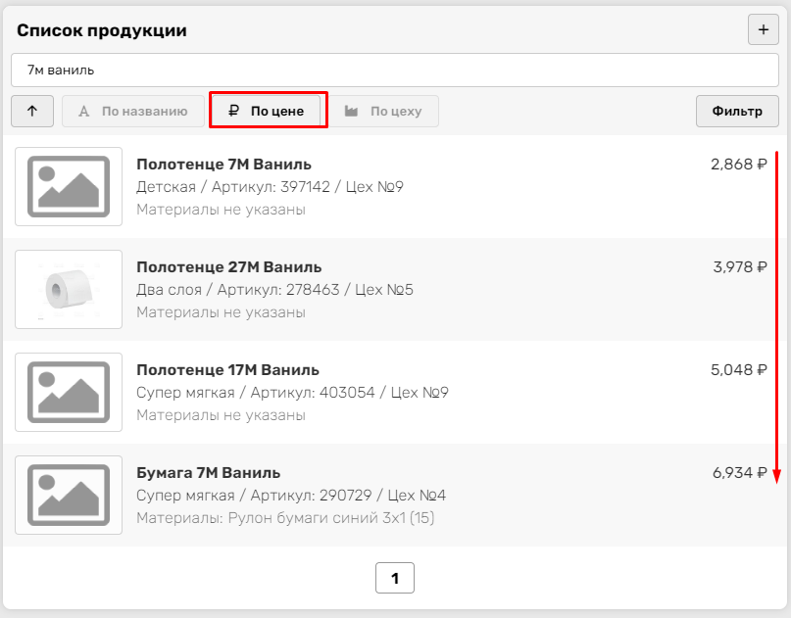

**Список отображён в соответствии с Я-А и сортировкой по цене**

**Рисунок 6.**

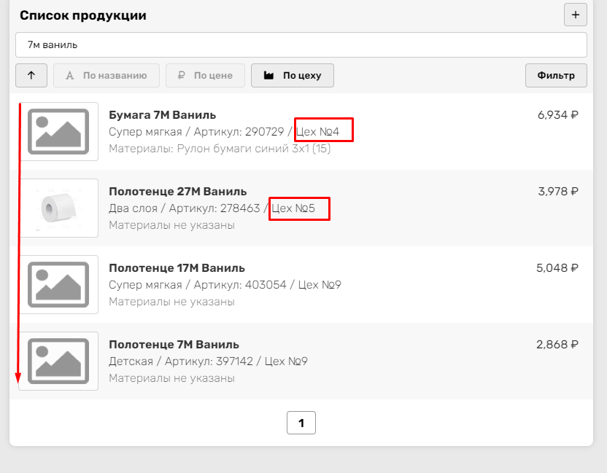

**Список отображён в соответствии с Я-А и сортировкой по цеху**

**Рисунок 7.**

**3.2.1.3. Кнопка фильтр.**

Нажав на кнопку, выпадает меню, в соответствии с выбранной особенностью бумаги, в списке останутся только те бумаги, которые соответствую выбранной особенности.

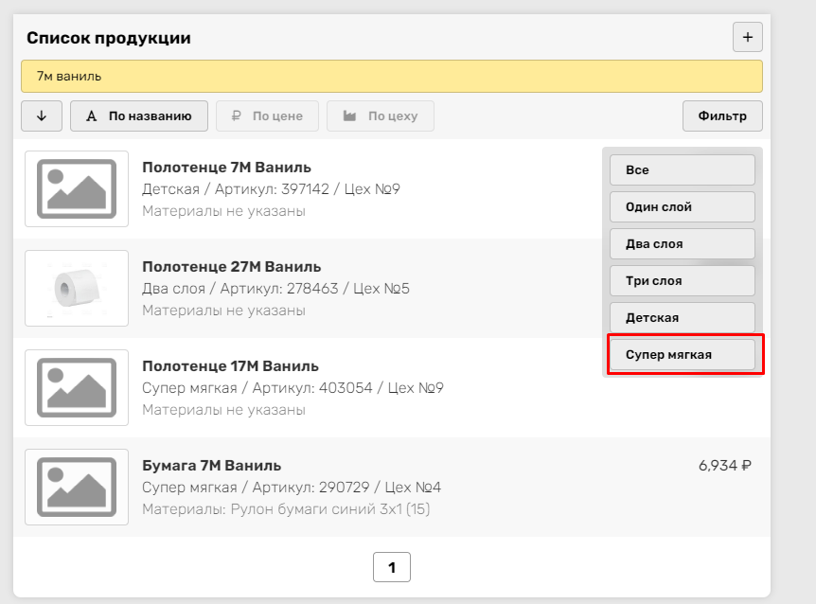**Выбор в фильтре Супер мягкая**

**Рисунок 8.**

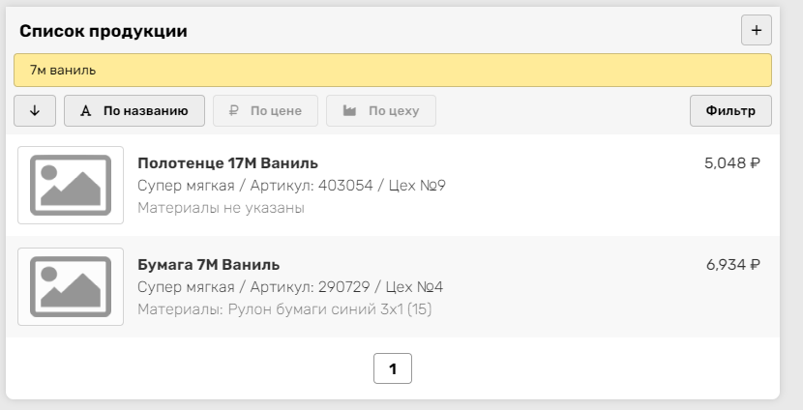

**Список отображён в соответствии с Я-А и сортировкой по названию и особенность – Супер мягкая**

**Рисунок 9.**

**3.2.1.4. Кнопка добавления товара**

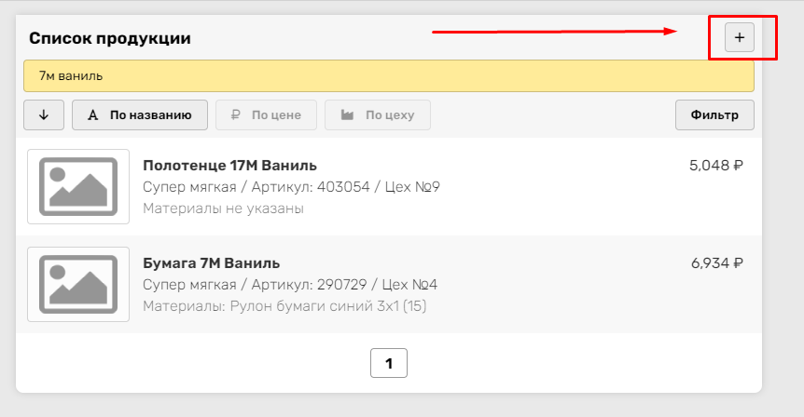

**Кнопка добавления на главной странице**

**Рисунок 9.**

Нажав на кнопку добавления продукции, откроется окно добавления продукции.

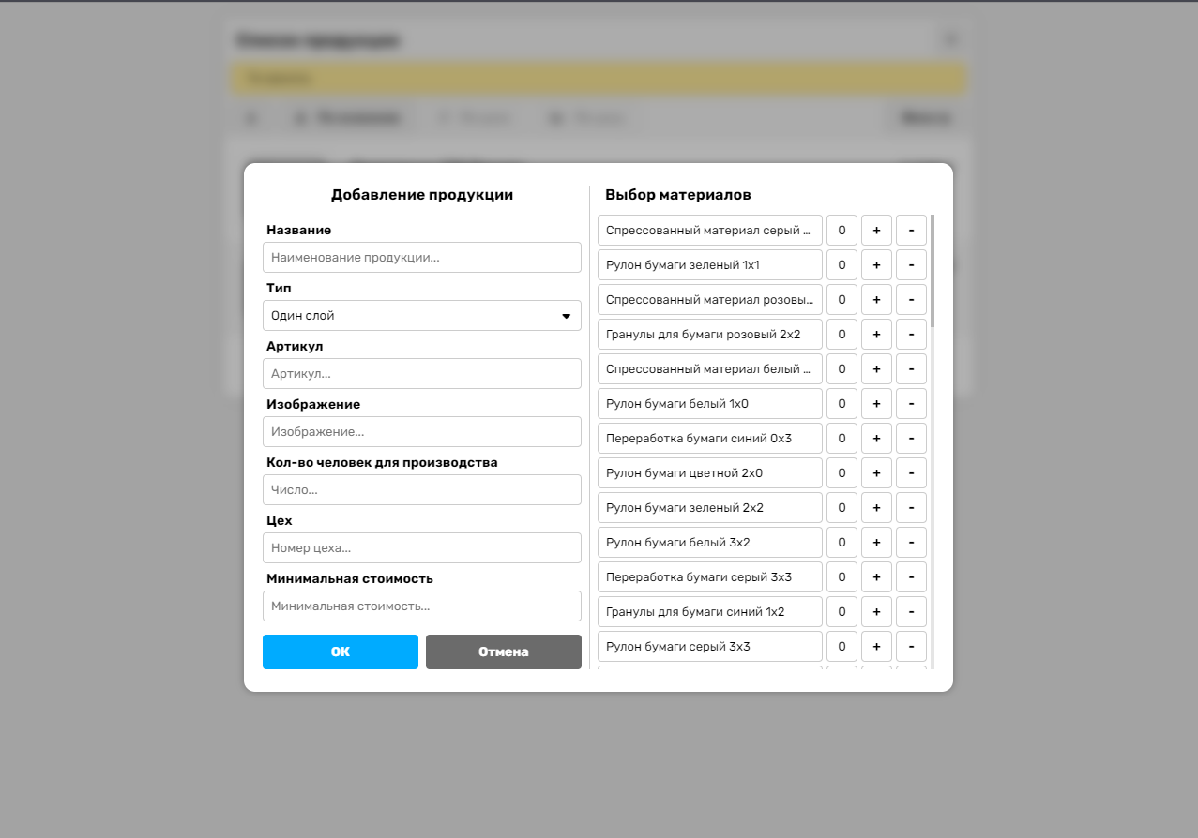

**Окно добавления продукции**

**Рисунок 10.**

На этой форме надо заполнить Название товара (наименование продукции), выбрать тип бумаги, ввести артикул, выбрать изображение (если такое имеется), вести целочисленное количество человек для производства бумаги, ввести целочисленный номер цеха, ввести минимальную численную стоимость товара. После заполнения полей справа надо выбрать материалы для производства бумаги. Все поля обязаны к заполнению кроме поле изображения.

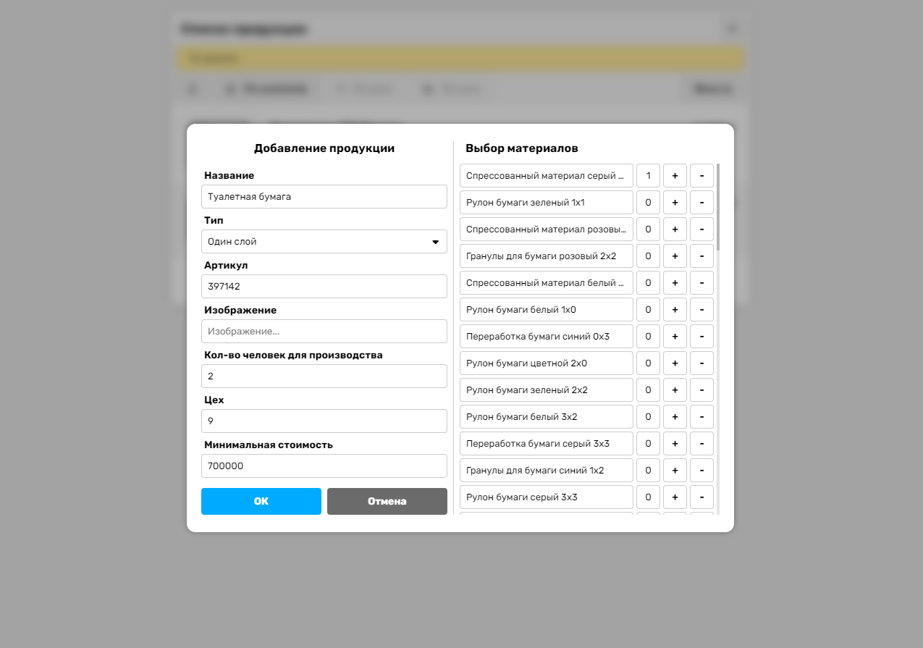

**Пример добавления продукции.**

**Рисунок 11.**

**3.2.1.5. Редактирование уже имеющегося товара.**

На главной форме нажав (рисунок 12) на любую продукцию откроется меню редактирования товара (рисунок 13).

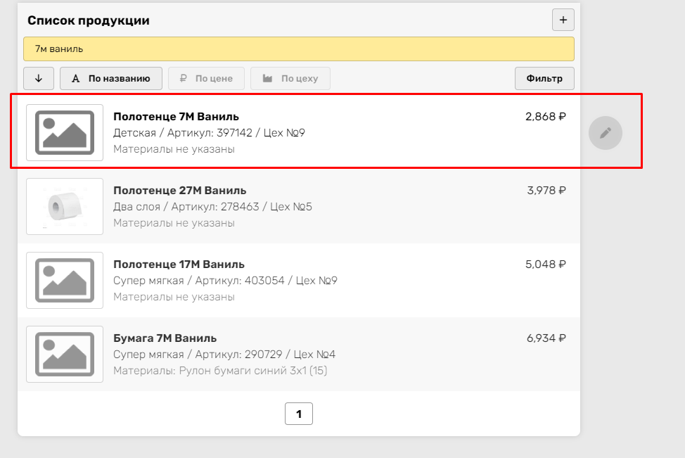

**Индикация редактирования продукции.**

**Рисунок 12.** 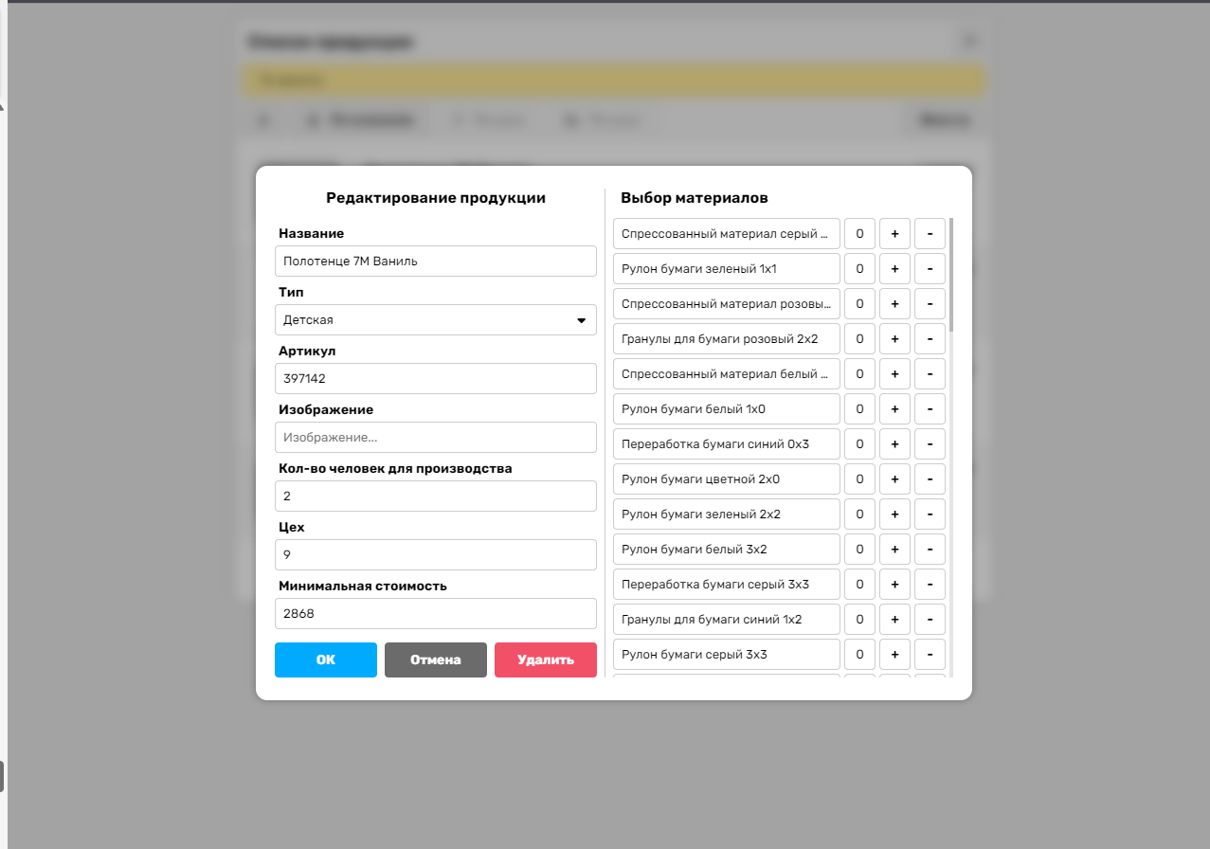

**Окно редактирования, уже имеющееся продукции**

**Рисунок 13.**

Данное меню является копией добавления товара (**3.2.1.4. Кнопка добавления товара)**. Все описанное выше применимо и к этому меню

**ПЕРЕЧЕНЬ ТЕРМИНОВ**

В настоящем документе использованы следующие термины:

1) Средство вычислительной техники (СВТ) — ПЭВМ (персональная электронно-вычислительная машина)

2) СВТ индивидуального пользования — вычислительное оборудование, обеспечивающее:

− автоматизацию вычислительной составляющей повседневной деятельности сотрудников Заказчика;

− доступ к информационным сервисам, автоматизирующим бизнес-процессы предприятия Заказчика.

**ПЕРЕЧЕНЬ СОКРАЩЕНИЙ**

ПЭВМ Персональная электронно-вычислительная машина